Vytvorenie digitálneho ISIC prostredníctvom aplikácii

Ruslana Buinytska a Maksym Furmanov

Obsah

Abstrakt 2

Analýza existujúceho stavu 2

SWOT analýza očakávaného výstupu projektu 3

Identifikácia a popis inovácií, ktoré daný projekt prinesie 3

Analýza predpokladov a obmedzení 4

Manažment rizík = tabuľka + 5-kroková analýza rizík 5

Jasne definované a merateľné kritériá úspešnosti 6

Dekompozícia prác projektu a RACI matica 7

Popis pracovných balíkov a úloh 9

Organizácia projektu 21

Komunikačný plán 21

Kontrola v projekte, manažment kvality 21

Rozpis nákladov na položky alebo jednotky výkonu (priame náklady) a nepriame náklady 22

Návratnosť projektu 23

Doba návratnosti 23

Zdroje financovania 24

Hlavný ciel’: Vytvorenie digitálneho ISIC prostredníctvom aplikácii, ktorá poskytuje všetky možné údaje ohľadom tohto systému;

# Abstrakt

Vytvárame projekt pre ISIC systém v tvare aplikácie pre smartfónov, ktorú dá sa použiť ako fyzickú kartu pomocou populárnej technológii NFC. Vypracovali sme návrh a zistili sme, že lepšie bude najprv spustiť túto aplikáciu v Technickej Univerzite v Košiciach a potom z časom rozširovať to na iné univerzity Slovenska a iných krajín, ktoré podporujú ISIC. Naša aplikácia uľahčuje prácu študentov zo službami univerzity, čo zvyšuje záujem študentov aj zvyšuje roveň použitia týchto služieb.

Budeme robiť nás projekt s naším programátorskom tíme za agilovou metódou SCRUM. Takže rozdelili sme úlohy projektu na 4 Šprinty aj komunikácia v tíme je plánovaná z ohľadom na to.

V tomto dokumente uvedené výsledky nasej analýzy súčasného stavu, návrh nášho riešenia tohto problému a popísaný biznis plán ako môžeme toto zrealizovať.

# Analýza existujúceho stavu

Systém ISIC používajú viacero študentov v Európsku pre rožné ciele: identifikácia danej osoby ako študenta pre prístup do univerzity, študentských domov, knižnici; systém stále poskytuje zľavy pre študentov na určité služby a tovary v tvare kupónov; takže okrem toho využívajú sa počas nákupu jedlá v univerzitných jedálne a dá sa používať jeho ako dopravnú kartu.

Ale existuje v tom problém, že fyzickú kartu veľa študentov často strácajú, môžu zabudnúť domov priamo v ten moment, kedy oni potrebujú toto najviac. Napríklad kedy prichádza dopravná kontrola v MHD alebo potrebujú počkať na nasledujúce cvičenie v knižnice, ale bez ISICu prístup je zakázaný. Stracanie ISIC spôsobuje peňažne a časové náklady ako zo strany študenta, tak aj univerzity. Na používanie takých špeciálnych služieb ako DPMK a ŠDAJ (študentské domov a jedálne) priamo v ich informačných systémoch študent potrebuje stále v každom z nich sa autorizovať a preklikávať sa medzi nimi čo spomaľuje dosiahnutie svojich cieľov.

Existuje už oficiálna aplikácia od ISIC, ktorá umožňuje iba využitie kupónov a zľav. V takej tiež je ISIC v elektrónom tvare, ale nedá sa jeho používať na čítačky a získať viac informácii, ktorá je nevyhnutná vo vyššie uvedených službách. O nej vedia malo študentov, lebo na všetky iné informácie pre ISIC potrebujú iné aplikácie a stránky.

Z našej strany vytvárame digitálnu aplikáciu, v ktorej všetky tieto služby budú dostupné v jednom informačnom systéme a dá sa pomocou NFC používať ako fyzický ISIC. Predpokladá sa, že pri spustení tejto aplikácie študenti nebudú všade nosiť fyzickú kartu, aby ju nestratiť. Rýchlejšie môžu pozrieť náraz aktuálne cestovné lístky aj kredity na dopravu alebo na jedálne v jednom prostredí.

# SWOT analýza očakávaného výstupu projektu

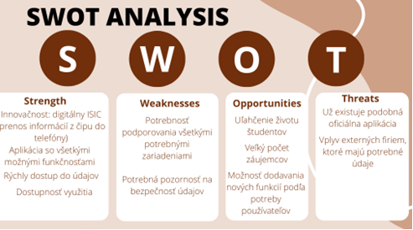

# Identifikácia a popis inovácií, ktoré daný projekt prinesie

1. NFC v ISIC sa používa cez čipy, ale my prenášame toto ako bankové karty priamo do telefónu.

V súčasnosti ľudia sa snažia používať menej zbytočných fyzických zdrojov na prenos personálnej informácií ako CD-čka, USB kľúče, karty s čipmi/QR kódmi, lebo ich stáva príliš veľa. Preto boli na telefón prepojene rôzne technológii prenosu informácii (nie iba NFC), lebo z neho da sa vytvoriť jedno prostredie pre všetko.

Technológia NFC v telefóne na teraz používa sa nie tak často a pre takú kartu ako ISIC, ktorá je rozšírená medzi hromadným počtom študentov v Európsku, ešte nebola využitá a preto to je naša príležitosť.

1. Univerzálny prístup ku všetkým poskytovaným službám, v ktorých sa používa ISIC systém, v jednom prostredí.

Systém ISIC je pripojený na veľký počet rôznych služieb, ktorí sa rozlišujú medzi univerzitami a preto, keby systém ISIC mal jedine prostredie, kde da sa využívať ich, študenti by robili to aktívnejšie a zároveň taká možnosť pre nich by bolo naviac pohodlnejšia.

# Analýza predpokladov a obmedzení

Obmedzenia:

* Zariadenie ktorí nemajú s NFC alebo;
* Testovací periód sa da zrealizovať len počas školského obdobia;
* Rozdiely v prijímajúcich zariadení (čítačkách);
* Problém s komunikáciou v tíme off-line, lebo sme na diaľkovej práce

Predpoklady:

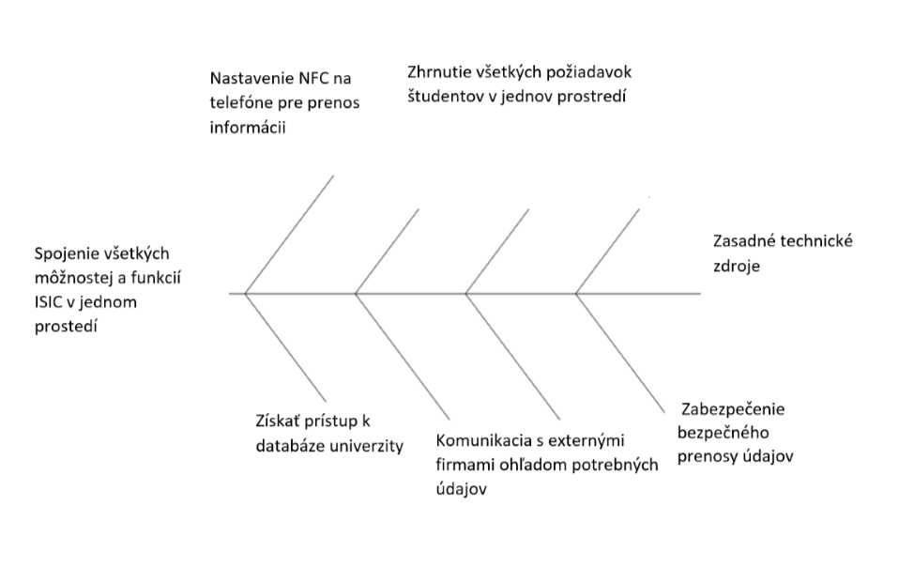

# Manažment rizík = tabuľka + 5-kroková analýza rizík

1. Aplikácia nebude populárna

2. Tolerovateľná hrozba

3. Dotazník, aby zistiť počet potenciálnych používateľov a ich požiadavky, máme vklad v marketingovú kampaň

4. Aplikácia bude existovať, ale nebude dôvodov na zlepšenie a bude ťažko podporovať tento systém

5. Uvedenie zľav a bonusov za používanie našej aplikácii namiesto fyzickej kary

1. Nedostatočná znalosť špecialista, zložitosť riešenia úlohu

2. Nežiaduce hrozby

3. Najmeme si niekoľko špecialistov, ktorí by tejto oblasti mali znalosti. Rozdelili sme napísanie back-endu na dvoch programátorov, jeden z ktorých má skúsenosti v NFC technológii

4. Príliš veľa chyb vo fáze vývoja aplikácii

5. Poprosíme pomoci u programátorov CKM a SYTS; urobíme školenie v rezervnom čase projektu

1. Počas vývoja aplikácii vzniknú nové požiadavky u investorov alebo zúčastnených strán

2. Tolerovateľná hrozba

3. Zo strany študentov zo začiatku nášho projektu máme dotazník a zo strany investorov aj iných zúčastnených strán: ohľadom požiadaviek bezpečnosti máme presne štandardy, ktoré budú overené externej kontrolou.

4. Problémy s komunikáciou aplikácii s externými informačnými systémami zúčastnených strán, menší záujem zo strany študentov

5. Využijeme čas na konci vývoja aplikácii alebo budeme realizovať tieto požiadavky pre aplikáciu v nasledujúcich menších projektoch

# Jasne definované a merateľné kritériá úspešnosti

1. V aplikácii sú prílohy ohľadom využitia ISIC od TUKE, DPMK, ŠDaJ, CKM SYTS

2. Splnene všetku možne požiadavky študentov minimálne 85% vzhliadam na dotazník

3. Počet porúch vznikajúce počas testovacieho obdobia nižšie ako 15%

4. Splnenie štandardov inf. bezpečnosti ISO27001 s využitím protokolu SOAP

5. Rýchlosť odpovedi aplikácii 0.5s

# Dekompozícia prác projektu a RACI matica

# Popis pracovných balíkov a úloh

* Zber informácii pomocou dotazníka 1.1
* Trvanie: 8 dni;
* Prácnost´: 2 človeko/dni;
* Zodpovednosť: projektový manager;
* Výber platformy pre dotazníka 1.1.1
* Výstupy: očakávame mat´ jedinú platformy, ktorá bude spĺňať všetky naše požiadavku a v budúcnosti bude použitá na spustenie dotazníka
* Trvanie: 1 deň; Prácnosť: 0.5 človeko/dni;
* Projektový manager pracuje nad úlohou a zodpovedný za ňu;
* Čiastkové rizika: nenájdeme bezplatný systém; kritická cesta – ANO
* Stanovenie otázok 1.1.2
* Vstupy: mame vypracovaný náčrt projektu a z tým ideme začať projekt
* Výstupy: očakávame mat´ presne popísane otázku, ktoré pomôžu zistiť nám požiadavky používateľov
* Trvanie: 1 deň; Prácnosť: 0.5 človeko/hodina;
* Projektový manager pracuje nad úlohou a zodpovedný za ňu;
* kritická cesta – ANO
* Vytvorenie a spustenie dotazníka na jeden týždeň 1.1.3
* Vstupy: už mame určite otázku a systém na spustenie, len treba dať dokopú
* Výstupy: očakávame fungujúci systém, a o týždeň budeme mat potrebný počet odpovedi
* Trvanie: 7 dni; Prácnosť: 1 človeko/hodina;
* Projektový manager pracuje nad úlohou a zodpovedný za ňu;
* Predchodca: 1.1.1 a 1.1.2 kritická cesta - ANO
* Spracovanie výsledkov 1.2
* Trvanie: 3 dni;
* Prácnost´: 5 človeko/dni;
* Zodpovednosť: scrum master;
* Analýza výsledkov 1.2.1
* Vstupy: odpovedi na otáznik za 7 dni
* Výstupy: usporiadane údaje, dáme preč zvyšok informácií, urobíme perzónu
* Trvanie: 1 dni; Prácnosť: 1 človeko/dni;
* Projektový manager a scrum master pracuju nad úlohou a projektový manager zodpovedný za ňu;
* Predchodca: 1.1.3 kritická cesta – ANO
* Definovanie funkčných požiadaviek 1.2.2
* Vstupy: urobené perzónu ak základ
* Výstupy: funkčne požiadavku na základe ktorých bude fungovať náš systém
* Trvanie: 1 dni; Prácnosť: 2 človeko/dni;
* Projektový manager a scrum master pracuju nad úlohou a scrum master zodpovedný za ňu;
* Predchodca: 1.2.1 kritická cesta – ANO
* Formovanie kritérií softvéru 1.2.3
* Vstupy: presne vieme čo bude poskytovať náš systém
* Výstupy: požiadavky pre budúcuj softvér z rôznych strán vytvorenia;
* Trvanie: 1 dni; Prácnosť: 2 človeko/dni;
* Projektový manager a scrum master pracuju nad úlohou a scrum master zodpovedný za ňu;
* Predchodca: 1.2.2 kritická cesta – ANO
* 2.1 Analýza čipu ISIC a údajov
* Trvanie: 6 dní
* Prácnosť: 9 človeko-dni
* Zodpovednosť: Scrum-master
* 2.1.1 Analýza systému prenosu dát cez čip ISIC (NFC pre ISIC)
* Vstupy: Smartfón s NFC, ISIC
* Výstupy: Výkaz o porovnaní rýchlosti prenosu dát, opis plánovanej technológií využitia NFC cez smartfón
* Trvanie: 3 dní; Prácnosť: 3 človeko-dní
* Pracujú: NFC-programator, Scrum-master a zodpovedá: NFC-programator
* Predchodca: 1.2.3
* Rizika: technológia bude potrebovať náklady navyše za použitie externých systémov; Kritická cesta: Áno
* 2.1.2 Analýza štruktúry údajov ISIC
* Vstupy: Databázy ISIC
* Vystupy: Adaptovány algoritm spojenia databáz ISIC do vyvíjajúcej sa aplikácii, plán nasledujucej implementacii technológii NFC do celého back-endu
* Trvanie: 3 dní; Prácnosť: 6 človeko-dní
* Pracujú: NFC-programator, Back-end programator, Scrum-master
* Zodpovedá: NFC-programátor
* Predchodca: 2.1.1
* Kritická cesta: Áno
* 2.2 Vytvorenie digitálneho ISICu
* Trvanie: 33 dní
* Prácnosť: 38 človeko-dní
* Zodpovednosť: Scrum-master
* 2.2.1 Vývoj technológii prenosu informácii
* Vstupy: Smartfón s technológiou NFC, algoritm spojenia s databázami ISIC, plán implementacii do aplikácie
* Vystupy: Technológia prenosu dát ISIC cez telefón
* Trvanie: 13 dní; Prácnosť: 13 človeko-dní
* Pracujú: NFC-programátor, Scrum-master Zodpovedá: NFC-programátor
* Predchodca: 2.1.2
* Rizika: Veľké zadržanie pri prenose informácii
* Kritická cesta: Nie
* 2.2.2 Vytvorenie modelu digitálneho ISICu
* Vstupy: Technológia prenosu dát ISIC cez telefón
* Výstupy: Grafický model digitálneho ISIC pre testovanie
* Trvanie: 5 dní; Prácnosť: 5 človeko-dní
* Pracujú: NFC-programátor, Scrum-master Zodpovedá: NFC-programátor
* Predchodca: 2.2.1; Kritická cesta: Nie
* 2.2.3 Testovanie modelu
* Vstupy: Grafický model digitálneho ISIC pre testovanie
* Výstupy: Výkaz o testovaní, analýza testovania
* Trvanie: 5 dní; Prácnosť: 5 človeko-dní
* Pracujú: Tester, Scrum-master Zodpovedá: Tester
* Predchodca: 2.2.2; Kritická cesta: Nie
* 2.2.4 Analýza a opravovanie chyb
* Vstupy: Výkaz o testovaní
* Výstupy: Riešenie vzniknutých chýb a výkaz o práce aplikácie
* Trvanie: 5 dní; Prácnosť: 5 človeko-dní
* Pracujú: NFC-programátor, Scrum-master
* Zodpovedá: NFC-programátor
* Predchodca: 2.2.3; Kritická cesta: Nie
* 2.2.5 Externá kontrola kvality aplikácie prvá fáza
* Vstupy: Všetko čo už bolo urobené
* Výstupy: výsledky kontroly
* Trvanie: 3 dní; Prácnosť: 1 človeko-dní
* Pracuje: projektový manager Zodpovedá: projektový manager
* Rizika: nezodpovednosť kritériám
* Predchodca: 2.2.4; Kritická cesta: NIE
* 2.2.6 Spojenie modulu ISIC ku celému back-endu aplikácii
* Vstupy: Back-end zo strany stiahnutých dát systému ISIC
* Výstupy: Celý back-end aplikácii
* Trvanie: 5 dní; Prácnosť: 10 človeko-dní
* Pracujú: NFC-programátor, Back-end programátor, Scrum-master; Zodpovedá: Back-end programátor
* Predchodca: 2.2.5 a 2.3.4по
* Kritická cesta: Áno
* 2.3 Vytvorenie Back-Endu aplikácie
* Trvanie: 42 dní
* Prácnosť: 52 človeko-dní
* Zodpovednosť: Scrum-master
* 2.3.1 Práca s databázami externých firiem
* Vstupy: Databázy externých firiem
* Výstupy: UML diagram databáz, výkaz o analýze, plán implementácii v aplikáciu
* Trvanie: 6 dní; Prácnosť: 6 človeko-dní
* Pracujú: Back-end programátor, Scrum-master Zodpovedá: Back-end programátor
* Predchodca: 2.1.2; Kritická cesta: Áno
* 2.3.2 Programovanie Back-Endu
* Vstupy: Plánované funkčné požiadavky používateľov a externých firiem, USE-cases programu
* Výstupy: Základná časť Back-endu bez spracovania žiadostí používateľov, výkaz o práce možných vstupov a výstupov programu
* Trvanie: 12 dní; Prácnosť: 12 človeko-dní
* Pracujú: Back-end programátor, Scrum-master Zodpovedá: Back-end programátor
* Predchodca: 2.3.1; Kritická cesta: Áno
* 2.3.3 Formovanie vzťahu Systém-Používateľ
* Vstupy: Požiadavky používateľov na komunikáciu s serverom
* Výstupy: Algoritmy spracovania všetkých žiadostí používateľa napojené
* Trvanie: 4 dní; Prácnosť: 4 človeko-dní
* Pracujú: Back-end programátor, Scrum-master Zodpovedá: Back-end programátor
* Predchodca: 2.3.2; Kritická cesta: Áno
* 2.3.4 Formovanie bezpečnosti údajov
* Vstupy: Back-end aplikácii
* Výstupy: Algoritmy kódovania a zabezpečenia ochrany údajov
* Trvanie: 10 dní; Prácnosť: 10 človeko-dní
* Pracujú: Bezpečnostný špecialista, Scrum-master Zodpovedá: Bezpečnostný špecialista
* Predchodca: 2.3.3; Kritická cesta: Áno
* 2.3.5 Testovanie spracovania údajov
* Vstupy: Začiatočná verzia aplikácie
* Výstupy: Výkaz o prebehnutých testoch a chybách aplikácie
* Trvanie: 5 dní
* Prácnosť: 5 človeko-dní
* Pracujú: Tester, Scrum-master; Zodpovedá: Tester
* Predchodca: 2.4.8; Kritická cesta: Áno
* 2.3.6 Analýza a opravovanie chyb
* Vstupy: Výkaz o prebehnutých testoch a chybách aplikácie
* Výstupy: Riešenie vzniknutých chýb a výkaz o práce aplikácie
* Trvanie: 15 dní
* Prácnosť: 15 človeko-dní
* Pracujú: Bezpečnostný špecialista, Back-end programátor, Scrum-master; Zodpovedá: Back-end programátor
* Predchodca: 2.3.5
* Rizika: Veľký počet chýb, než očakávaný; Kritická cesta: Áno
* 2.4 Vytvorenie Front-Endu aplikácie
* Trvanie: 36 dní
* Prácnosť: 63 človeko-dní
* Zodpovednosť: Scrum-master
* 2.4.1 Dizajn aplikácii
* Vstupy: Požiadavky používateľov, USE-cases
* Výstupy: dizajn aplikácii
* Trvanie: 5 dní; Prácnosť: 5 človeko-dní
* Pracujú: Manažér projektov; Zodpovedá: Manažér projektov
* Predchodca: 2.1.2; Kritická cesta: Nie
* 2.4.2 Vytvorenie časti s digitálnym ISIC
* Vstupy: Požiadavky používateľov, dizajn aplikácie
* Výstupy: Vytvorená časť front-endu s digitálnym ISIC
* Trvanie: 3 dní; Prácnosť: 3 človeko-dní
* Pracujú: Scrum-master; Zodpovedá: Scrum-master
* Predchodca: 2.1.4; Kritická cesta: Nie
* 2.4.3 Vytvorenie časti DPMK
* Vstupy: Požiadavky používateľov, dizajn aplikácie
* Vystupy: Vytvorená časť front-endu s DPMK modulom
* Trvanie: 4 dní; Prácnosť: 4 človeko-dní
* Pracujú: Scrum-master; Zodpovedá: Scrum-master
* Predchodca: 2.4.2; Kritická cesta: Nie
* 2.4.4 Vytvorenie časti kupónov s ISIC
* Vstupy: Požiadavky používateľov, dizajn aplikácie
* Výstupy: Vytvorená časť front-endu kupónovým modulom
* Trvanie: 4 dní; Prácnosť: 4 človeko-dní
* Pracujú: Scrum-master; Zodpovedá: Scrum-master
* Predchodca: 2.4.3; Kritická cesta: Nie
* 2.4.5 Vytvorenie časti ŠDaJ
* Vstupy: Požiadavky používateľov, dizajn aplikácie
* Výstupy: Vytvorená časť front-endu ŠDaJ modulom
* Trvanie: 3 dní; Prácnosť: 3 človeko-dní
* Pracujú: Scrum-master; Zodpovedá: Scrum-master
* Predchodca: 2.4.4; Kritická cesta: Nie
* 2.4.6 Spojenie a vytvorenie celého front-endu
* Vstupy: Časti front-endú
* Výstupy: Celkový front-end
* Trvanie: 4 dni; Prácnosť: 4 človeko-dní
* Pracujú: Scrum-master; Zodpovedá: Scrum-master
* Predchodca: 2.4.5; Kritická cesta: Nie
* 2.4.7 Práca s zobrazením údajov (spojenie s back-end)
* Vstupy: Spojený Back-end aplikácie a Front-end
* Výstupy: Začiatočná verzia aplikácie
* Trvanie: 8 dní; Prácnosť: 24 človeko-dní
* Pracujú: Bezpečnostný špecialista, Back-end programátor, Scrum-master; Zodpovedá: Scrum-master
* Predchodca: 2.4.6, 2.2.5
* Rizika: Môžu vzniknúť nesediaci časti kódu; Kritická cesta: Áno
* 2.4.8 Externá kontrola kvality aplikácii
* Vstupy: Aktuálna verzia vyvíjajúcej aplikácie
* Výstupy: Hodnotenie aplikácie za kritériami kvality
* Trvanie: 3 dní; Prácnosť: 1 človeko-dní
* Pracujú: Projektový manager Zodpovedá: Projektový manager
* Predchodca: 2.4.7
* Rizika: Nedostatočné splnenie očakávaných kritérií; Kritická cesta: Áno
* Testovanie digitálneho ISIC 3.1
* Trvanie: 11 dni
* Prácnosť´: 22 človeko/dni;
* Zodpovednosť: tester;
* Testovanie na čítačkách DPMK a ZSSK 3.1.1
* Vstupy: vytvorená aplikácia so všetkému funkciami, fyzický ISIC a čítačka DPMK a ZSSK
* Výstupy: výsledok testovania, zoznam chyb
* Trvanie: 2 dni; Prácnosť: 4 človeko/dni;
* pracujú nad úlohou projektový manager a tester a tester zodpovedný za ňu;
* Čiastkové rizika: keďže ide o manuálne testovanie, niektoré skryté problémy môžu sa neprejaviť; predchodca: 2.4.8 kritická cesta – ANO
* Testovanie na čítačkách ŠDaJ a v knižnice 3.1.2
* Vstupy: vytvorená aplikácia so všetkému funkciami, fyzický ISIC a čítačka ŠDaJ;
* Výstupy : výsledok testovania, zoznam chyb
* Trvanie: 2 dni; Prácnosť: 4 človeko/dni;
* pracujú nad úlohou projektový manager a tester a tester zodpovedný za ňu;
* Čiastkové rizika: keďže ide o manuálne testovanie, niektoré skryté problémy môžu sa neprejaviť ; predchodca: 3.1.1 kritická cesta – ANO
* Testovanie na rôznych telefónoch 3.1.3
* Vstupy: vytvorená aplikácia so všetkému funkciami, fyzický ISIC, telefóny rôznych modeli, ktoré sú najviac používane
* Výstupy : výsledok testovania, zoznam chyb
* Trvanie: 2 dni; Prácnosť: 4 človeko/dni;
* pracujú nad úlohou projektový manager a tester a tester zodpovedný za ňu;
* Čiastkové rizika: keďže ide o manuálne testovanie, niektoré skryté problémy môžu sa neprejaviť, nie je možné skontrolovať všetky typy telefónov a to môže spôsobiť, že chyba sa zisti neskôr;
* predchodca: 3.1.2 kritická cesta – ANO
* Analýza a opravovanie chyb aplikácii 3.1.4
* Vstupy: zoznam všetkých problémov, ktoré vznikli počas testovania
* Výstupy : upravený systém bez chyb;
* Trvanie: 5 dni; Prácnosť: 10 človeko/dni;
* pracujú nad úlohou projektový manager a NFS-špecialista a  zodpovedný za ňu NFS-špecialista;
* Čiastkové rizika: bude veľmi veľa chyb a nebude zmyslu to opravovať; predchodca: 3.1.3 kritická cesta – NIE
* Testovanie bezpečnosti aplikácii 3.2
* Trvanie: 18 dni
* Prácnost´: 21 človeko/dni;
* Zodpovednosť: tester;
* Testovanie bezpečnosti 3.2.1
* Vstupy: ukončená práca and bezpečnosťou systému;
* Výstupy : výsledok testovania, zoznam chyb;
* Trvanie: 3 dni; Prácnosť: 6 človeko/dni;
* Pracujú nad úlohou scrum master a tester, a zodpovedný za ňu tester;
* Predchodca: 3.1.3; kritická cesta – ANO
* Analýza a opravovanie chyb bezpečnosti 3.2.2
* Vstupy: zoznam chyb
* Výstupy : opravený systém zo strany bezpečnosti
* Trvanie: 5 dni; Prácnosť: 10 človeko/dni;
* pracujú nad úlohou scrum master a bezpečnostný špecialista a zodpovedný za ňu bezpečnostný špecialista;
* Predchodca: 3.2.1 kritická cesta – ANO
* Externá kontrola bezpečnosti podľa štandardov 3.2.3
* Vstupy: cela bezpečná aplikácia vytvorená podlá štandardov
* Výstupy : certifikát kvalitu bezpečnosti
* Trvanie: 6 dni; Prácnosť: 1 človeko/dni;
* pracuje nad úlohou zodpovedný za ňu projektový manager;

Čiastkové rizika: meniace sa bezpečnostné normy; predchodca: 3.2.2 a 3.1.4 kritická cesta – ANO

* Napísanie dokumentácie 3.2.4
* Vstupy: finálna verzia aplikácii
* Výstupy : technicky dokument
* Trvanie: 4 dni; Prácnosť: 4 človeko/dni;
* pracuje nad úlohou a  zodpovedný za ňu projektový manager;
* Predchodca: 3.2.3 kritická cesta – NIE
* Zverejnenie softvéru v demo verzii 3.3
* Trvanie: 15 dni
* Prácnost´: 24 človeko/dni;
* Zodpovednosť: projektový manager;
* Nájsť kandidátov pre testovanie 3.3.1
* Vstupy: kritéria pre kandidátov
* Výstupy: zoznam ľudí, ktorí budú používať aplikáciu počas testovania
* Trvanie: 3 dni; Prácnosť: 3 človeko/dni;
* pracujú nad úlohou a  zodpovedný za ňu projektový manager;
* Predchodca: 3.2.3; kritická cesta – ANO;
* Samotné testovanie (na lokálnom serveri) 3.3.2
* Vstupy: finálna verzia aplikácii, ktorú treba zapustiť v testovaciu prevádzku
* Výstupy: chyby, ktorí mohli vzniknúť,
* Trvanie: 7 dni; Prácnosť: 1 človeko/dni;
* Pracujú nad úlohou a  zodpovedný za ňu projektový manager;
* Predchodca: 3.3.1; kritická cesta – ANO
* Dokončenie vývoja aplikácii 3.3.3
* Vstupy: zoznam chyb, ktorí vznikli počas testovacej prevádzku
* Výstupy: finálna verzia aplikácia
* Trvanie: 5 dni; Prácnosť: 20 človeko/dni;
* Pracujú nad úlohou scrum master, tester, programátor back-endu, bezpečnostný špecialista, a  zodpovedný za ňu scrum master;
* Predchodca: 3.3.2 a 3.2.4; kritická cesta – ANO;
* Úplné zverejnenie aplikácie 3.4
* Trvanie: 1 deň;
* Prácnost´: 3 človeko/dni;
* Zodpovednosť: projektový manager;
* Registrácia v AppStore a spustenie hotového produktu 3.4.1
* Vstupy: aplikácia
* Výstupy : vytvorené konto v AppStore, úspešne spustený systém;
* Trvanie: 1 dni; Prácnosť: 1 človeko/dni;
* Pracuje nad úlohou a  zodpovedný za ňu projektový manager;
* Predchodca: 3.3.3; kritická cesta – ANO
* Registrácia v PlayStore a spustenie hotového produktu 3.4.2
* Vstupy: aplikácia
* Výstupy : vytvorené konto v PlayStore, úspešne spustený systém
* Trvanie: 1 dni; Prácnosť: 1 človeko/dni;
* Pracujú nad úlohou a  zodpovedný za ňu scrum master,;
* Predchodca: 3.3.3; kritická cesta – ANO
* Prezentácia celého projekty 3.5
* Trvanie: 1 deň;
* Prácnost´: 1 človeko/dni;
* Zodpovednosť: projektový manager;
* Vytvorenie prezentácii a hodnotenie výsledkov 3.5.1
* Vstupy: pripravená miestnosť, samotná prezentácia, publikum
* Výstupy: úspešne odprezentovaný projekt
* Trvanie: 1 dni; Prácnosť: 1 človeko/dni;
* Pracuje nad úlohou a  zodpovedný za ňu projektový manager;
* Predchodca: 3.4.1 a 3.4.2; kritická cesta – ANO
* 4.1 Propagácia v internete
* Trvanie: 2 dní
* Prácnosť: 2 človeko-dní
* Zodpovednosť: projektový manager
* 4.1.1 Zasielanie na poštu študentom
* Vstupy: Predstava projektu a definícia čo očakávať používateľom od aplikácie
* Výstupy: Zaslaný text
* Trvanie: 1 dní; Prácnosť: 1 človeko-dní
* Pracujú: Projektový manager Zodpovedá: Projektový manager
* Predchodca: 2.4.1; Kritická cesta: Nie
* 4.1.2 Rozmiestnenie na stránkach externých firiem a univerzity
* Vstupy: Predstava projektu a definícia čo očakávať používateľom od aplikácie
* Výstupy: Zaslaný text
* Trvanie: 1 dní; Prácnosť: 1 človeko-dní
* Pracujú: Projektový manager Zodpovedá: Projektový manager
* Predchodca: 2.4.1; Kritická cesta: Nie
* 4.2 Propagácia v miestach použitia
* Trvanie: 4 dní
* Prácnosť: 4 človeko-dní
* Zodpovednosť: Projektový manager
* 4.2.1 Dizajn letákov
* Vstupy: Predstava ak musí vyzerať leták
* Výstupy: Dizajn letákov
* Trvanie: 1 dní
* Prácnosť: 1 človeko-dní
* Pracujú: Projektový manager Zodpovedá: Projektový manager
* Predchodca: 4.1.2 a 4.1.1; Kritická cesta: Nie
* 4.2.2 Tlač letákov
* Vstupy: Dizajn letákov v zvolenom formáte
* Výstupy: Vytlačené letáky
* Trvanie: 1 dní; Prácnosť: 1 človeko-dní
* Pracujú: Projektový manager Zodpovedá: Projektový manager
* Predchodca: 4.2.1; Kritická cesta: Nie
* 4.2.3 Rozmiestnenie v dohodnutých miestach
* Vstupy: Vytlačené letáky
* Výstupy: Letáky sú na dohodnutých miestach
* Trvanie: 1 dní; Prácnosť: 1 človeko-dní
* Pracuje: Projektový manager Zodpovedá: Projektový manager
* Predchodca: 4.2.2; Kritická cesta: Nie

# Organizácia projektu

Náš tím tvorí 6 ľudí: projektový manager, SCRUM master, bezpečnostný špecialista, NFS-špecialista, programátor back-endu, tester. Čo sa týka externých zúčastnených strán, tak pracujeme s technickou univerzitou v Košiciach (TUKE), dopravným podnikom miesta Košice (DPMK), študentským domou a jedáleň (ŠDaJ) a CKM združením pre študentov, mládež a učiteľov (CKM SYTS).

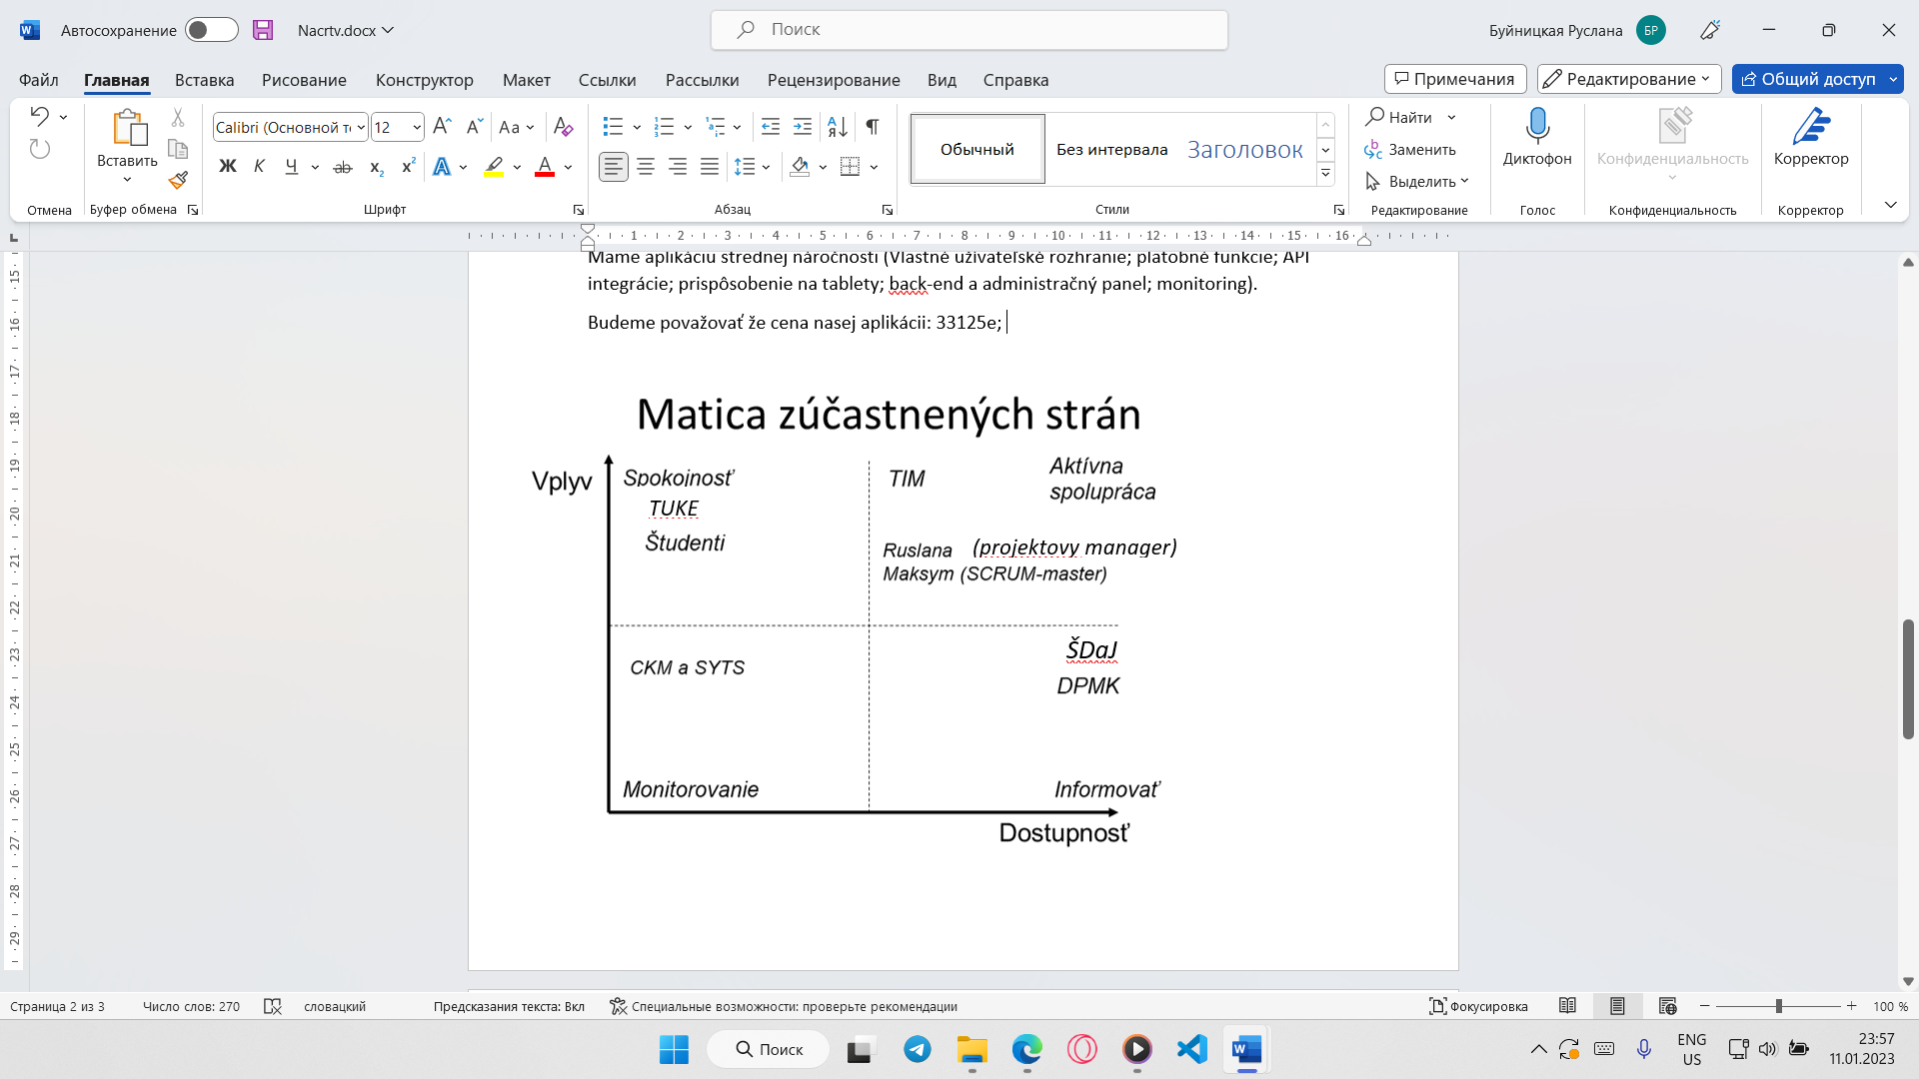

# Komunikačný plán

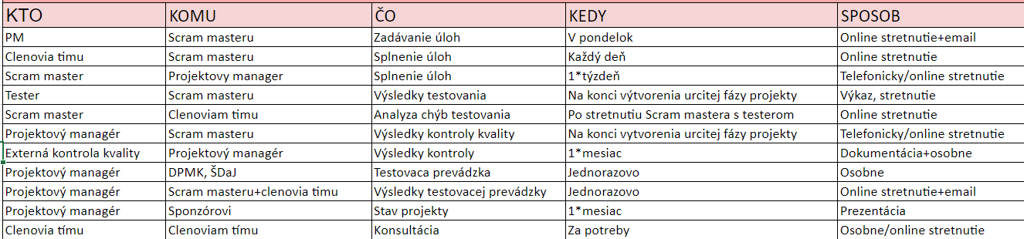

# Kontrola v projekte, manažment kvality

Kontrolu jednotlivých úloh v tíme ma na starosti SCRUM master, on ma stretnutie s členovými tímu podľa komunikačného plány a občas zapojený do prace, aby lepšie rozumieť tomu. Plný projekt kontroluje projektový manager.

V plánovaní testovania existuje trojuholník kvality. Základnými atribútmi sú doba dodania, cena a kvalita výsledného produktu. Ideálna situácia je – okamžité dodanie, nulová cena a vysoká kvalita. Táto situácia je však nedosiahnuteľná, preto je potrebné nájsť vhodný kompromis. Je zrejmé, že vždy môžeme vyvážiť len dva atribúty na úkor tretieho. Ak je napríklad nutné znížiť náklady, musíme odpovedajúcim spôsobom navýšiť dobu dodania alebo znížiť kvalitu, vždy však musí byť vykonaná zmena vyvážená.

Nás projekt za planom musí trvať 3,5 mesiace, spolu z tým urobíme 3 kontroly.

Náš projekt prechádza 3 hlavné procesy: plánovanie kvality, zabezpečenie kvality a kontrola kvality; Mame kritérií úspešnosti, ktorí sú definovane skôr a oni musí byt splnene, v takom prípade povieme že nás projekt je kvalitný.

Predpokladá sa, že ten typ testovania bude vykonávaný externou organizáciou.

# Rozpis nákladov na položky alebo jednotky výkonu (priame náklady) a nepriame náklady

Priame náklady

Náklady na členov tímu:

|  |  |  |
| --- | --- | --- |
| Člen tímu | Plát za celý vývoj s DPH v EUR | Сelková cena práce |
| Scrum-master | 6933.12 | 9 373,58 |
| Manažér projektov | 6096 | 8 241,79 |
| Tester | 1727.27í | 2 335,27 |
| Bezpečnostný špecialista | 3636.36 | 4 916,36 |
| NFC-programátor | 9454.54 | 12 782,54 |
| Back-end programátor | 6978.81 | 9 435,35 |
| Suma | 34 798.74 | 47084,89 |

Nemáme v priamych nákladoch výdavky za technické zdroje nebudú, lebo ich zabezpečia zúčastnené strany. Miestnosti na vývoj aplikácie nepotrebujeme, lebo máme nás tím na diaľkovej práce.

Na inej strane naše priame náklady zahŕňajú hardvér, ako sú servery a sieťové vybavenie, softvérové licencie a predplatné, programovacie nástroje a vývojové súpravy, ktoré budú vychádzať 900 eur v čase vývoja.

 Takže 47984.89 na priame náklady

 Nepriame náklady

Z nepriamych nákladov sú: režijné náklady, ako sú nájomné, všeobecné a administratívne výdavky, ako sú právne a účtovné poplatky, poistenie, náklady spojené so školením a vývojom pre členov projektového tímu.

Táto suma bude u nás ako 20% od ceny vývoja. Takže 12 896.22 eur.

 Celkovo

 Takže v čase vývoja aplikácie budeme potrebovať 60 881.11 eur, približne je to, teda 61 000 je cena vývoja projektu.

 Údržba aplikácie bude stáť percentuálne 15% od ceny vývoja takže 9150 eur.

Za cely projekt s udržaním aplikácie za celý rok budeme potrebovať 70150 eur.

# Návratnosť projektu

Tento projekt poskytuje investoru vrátiť svoje investované peniaze s 23% zárukou za rok.

V našej aplikácie bude uvedené predplatené za používanie určitej funkcie a presne za používanie samotného dokladu ISIC cez NFC. Z našej aplikáciou noví študenti ani nebudú musieť mať fyzicky ISIC a tí, ktorí používajú takú aplikáciu v ohraničenom tvare s všetkými inými možnostiami pomôžu spoznať o našom produkte všetkým.

Cena za predplatené za rok bude vo výške 20 eur, za mesiac 2 eura.

Tak za takých to podmienok určite predplatené budú mať minimálne 30% všetkých študentov. Práve teraz v Technickej univerzite v Košiciach študujú 11 157 študentov a tento počet rastie.

Tak za každý mesiac nás projekt bude dostávať 5578.5 EUR. Z toho vychádza suma 66 942 EUR ročne. Po zdaneniu budeme dostávať 54 223.02 eur, teda zisk výchdzá približne 54 300 eur ročne.

ROI=(108600-70150)/70150*100%=54.8%

# Doba návratnosti

Na výpočet odpisov používali sme rovnomernú metódu;

|  |  |  |  |  |
| --- | --- | --- | --- | --- |
| Živnosť | Zisk po zdanení | Odpisy | Čisté peňažné príjmy | Kumulované peňažné príjmy |
| 2022 | 2259 | 10230.2 | 12489 | 12 489 |
| 2023 | 54223 | 17537.5 | 71760.5 | 84 249.5 |
| 2024 | 54223 | 17537.5 | 71760.5 | 156 010 |
| 2025 | 54223 | 17537.5 | 71760.5 | 227 770.5 |
| 2026 | 2259 | 7307.3 | 9566.3 | 237 336.8 |

2+(86284-84249.5)/71760.5=2.028

O 2 roku vrátime požiadavanú sumu investoru.

# Zdroje financovania

Hlavným našim investorom bude vystupovať TUKE, lebo naša aplikácia najprv zameraná na študentov TUKE, po spusteniu projekty na ho údržbu už budeme používať investične úveru, lebo oni majú svoje podmienke a teba ukázať pozitívny rast financie. Použijeme komunikáciu s CKM SYTS na podporu technickej strany projektu a vysvetlenie niektorých aspektov.

|  |  |  |  |  |  |  |  |
| --- | --- | --- | --- | --- | --- | --- | --- |
|  | du1 | du2 | du3 | du4 | du5 | du6 | du7 |
| Maksym | 50% | 50% | 40% | 65% | 50% | 40% | 60% |
| Ruslana | 50% | 50% | 60% | 35% | 50% | 60% | 40% |